***Modul 5***

**Array dan String**

**Tujuan :**

* Mahasiswa mengerti dan memahami penggunaan array dan string
* Mahasiswa mampu menggunakan beberapa operator dan method yang menyertai penerapan array dan string.

**Dasar Teori:**

**A. Array**

Array merupakan tipe data yang digunakan apabila data diberikan berupa kelompok data yang disajikan secara berurutan. Setiap elemen data memiliki tipe data yang sama. Array menggunakan sekelompok lokasi memori yang berurutan dengan nama dan tipe data yang berbeda.

Sintaks:

|  |
| --- |
| tipe_data nama_variabel_array[] |

Besarnya alokasi memori yang akan digunakan perlu diberikan sebelum variabel bertipe array tersebut digunakan. Apabila alokasi memori tidak diberikan secara eksplisit, maka Java akan memberikannya secara implisit. Kemudian, setiap elemen data disebut dengan *nama_variabel_array* yang diikuti dengan indeks penomorannya.

Sebagai contoh, apabila akan dibuat variabel penjualan bertipe array dengan alokasi memori sebesar 11, dan akan memberikan nilai 125 untuk penjualan ke-11, maka dapat dituliskan:

Syntaks :

int penjualan[];

penjualan = new int[12];

penjualan[11] = 125;

Untuk mengetahui jumlah elemen dari sekelompok data yang bertipe array, dapat digunakan perintah *length*.

Sintaks:

nama_variabel_array.length

Contoh 1.

Program yang ditulis pada gambar di bawah ini menunjukkan aplikasi variabel penjualan yang bertipe array dimana setiap elemen bertipe integer.

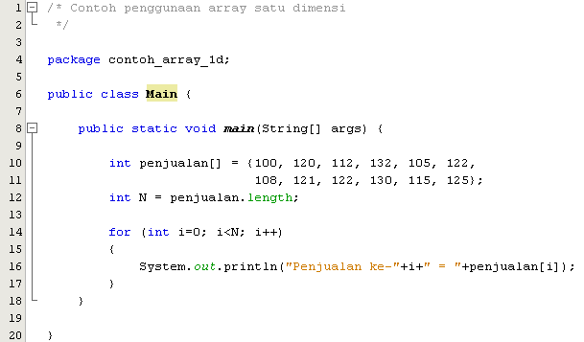

Contoh program untuk array satu dimensi.

Apabila program tersebut dieksekusi, maka hasilnya seperti pada gambar dibawah ini

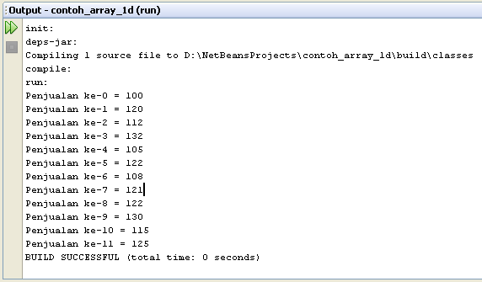

Output yang dihasilkan oleh program diatas

Model array sebagaimana yang dijelaskan di awal merupakan array satu dimensi. Sangat dimungkinkan suatu variabel membutuhkan array dua dimensi, misalkan pada aplikasi matriks. Syntaks untuk array dua dimensi diberikan sebagai berikut

Sintaks:

tipe_data nama_variabel_array[][]

Contoh 2.

Sebagai contoh, apabila akan dibuat variabel penjualan bertipe array dua dimensi, dengan alokasi memori sebesar 12 untuk dimensi pertama dan 31 untuk dimensi kedua, serta akan memberikan nilai 125 untuk penjualan pada dimensi (11, 23),maka dapat dituliskan.

int penjualan[][];

penjualan = new int[12][31];

penjualan[11][23] = 125;

Contoh 2

Diketahui daftar nilai matakuliah OOP untuk 5 mahasiswa sebagaimana terlihat seperti tabel dibawah ini:

TabelDaftar nilai OOP mahasiswa contoh

|  |  |  |  |
| --- | --- | --- | --- |
| **Mahasiswa**  **Ke** | **Nilai** | | |
| **Rata 2 Tugas** | **UTS** | **UAS** |
| 1 | 50 | 60 | 70 |
| 2 | 70 | 75 | 87 |
| 3 | 89 | 90 | 90 |
| 4 | 65 | 76 | 89 |
| 5 | 65 | 70 | 80 |

Selanjutnya akan dicari nilai akhir untuk setiap mahasiswa yang merupakan nilai rata-rata dari ketiga komponen penilaian (rata2 tugas, UTS, dan UAS). Selanjutnya, pemberian nilaidengan huruf diberikan sebagai berikut:

**Tabel** Konversi nilai ke huruf contoh 5.1

|  |  |
| --- | --- |
| **Nilai** | **Huruf** |
| Nilai > 80 | A |
| 70 < Nilai ≤80 | B |
| 60 < Nilai ≤70 | C |
| 50 < Nilai ≤60 | D |
| Nilai ≤50 | E |

Program yang ditulis dibawah ini menunjukkan aplikasi variabel nilai yang bertipe array dimana setiap elemen bertipe double.

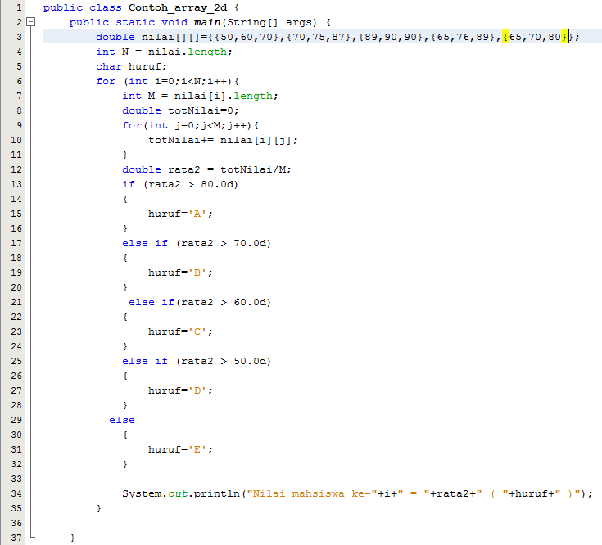

Contoh program diatas untuk array dua dimensi. Apabila program tersebut dieksekusi, maka hasilnya seperti pada gmbar dibawah ini.

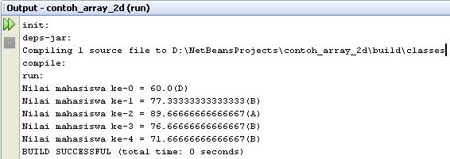

Gambar Output yang dihasilkan oleh program diatas

**B. String**

String merupakan deretan karakter. Pada java, string merupakan objek dari kelas String. Penulisan string dilakukandengan mengapit data menggunakan tanda petik (ganda).

Contoh

String judul = “Pemrograman Berorientasi Objek”;

String dapat dioperasikan dengan menggunakan beberapa operator atau method untuk beberapa kepentingan yangberbeda.

***a. Mengetahui panjang string***

Untuk mengetahui panjang string dapat digunakan method*length().*

Gambar dibawah ini menunjukkan kode program untuk mencari panjang string.

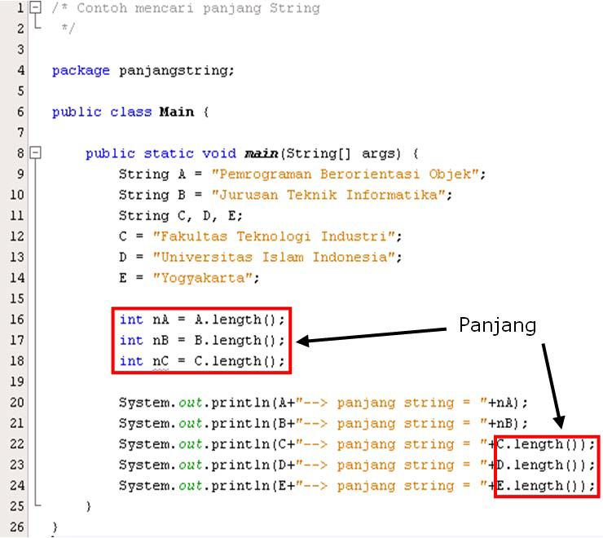

Contoh program untuk mencari panjang string.

Apabila program tersebut dieksekusi, maka hasilnya seperti dibawah ini.

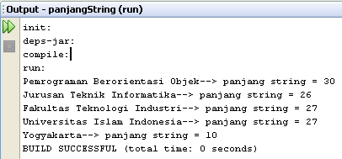

Output yang dihasilkan oleh program padacontoh 5.4.

***b. Mengetahui kesamaan antara dua string***

Untuk mengetahui kesamaan antara dua string dapat digunakan operator == atau method *equal(String*) atau method*equal.IgnoreCase(String).*

Contoh

Gambar dibawah inimenunjukkan kode program untuk mengetahui kesamaan antara dua string. Apabila program tersebut dieksekusi, maka hasilnya seperti pada gambar dibawah ini.

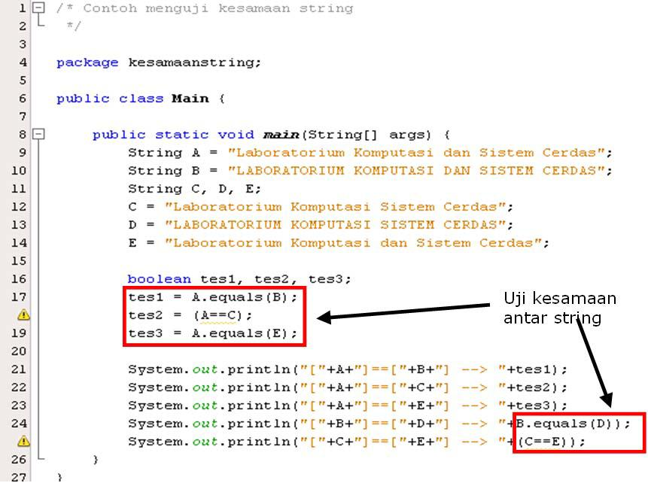

Contoh program untuk mencari kesamaan dua buah string.

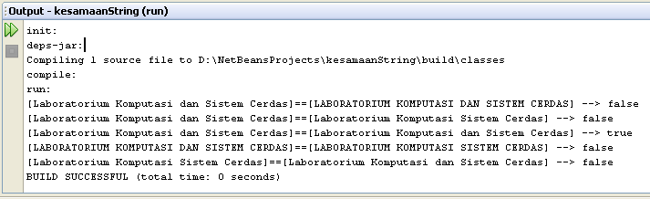

Output yang dihasilkan oleh program padacontoh

***c. Melakukan pembandingan karakter-karakter pada string***

Untuk melakukan pembandingan karakter-karakter secara berurutan dari awal string dapat digunakan method*compareTo().*

menunjukkan kode program untukmembandingkan karakter-karakter pada string.

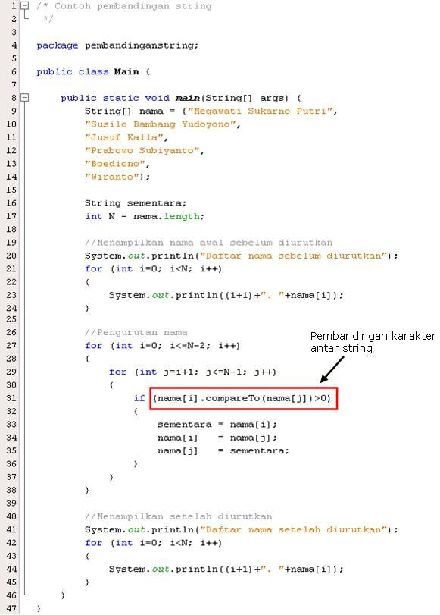

Apabila program tersebut dieksekusi, maka hasilnya seperti pada gambar dibawah ini

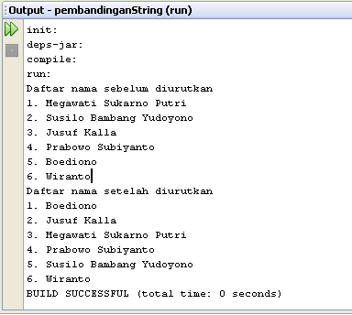

1. **Latihan**

Lakukan ujicoba pada contoh program diatas dan lakukan analisa

1. **Tugas (tidak ada tugas)**

*Referensi :*

1. Sariadin Siallagan, *Pemrograman Java*, penerbit Andi, 2009